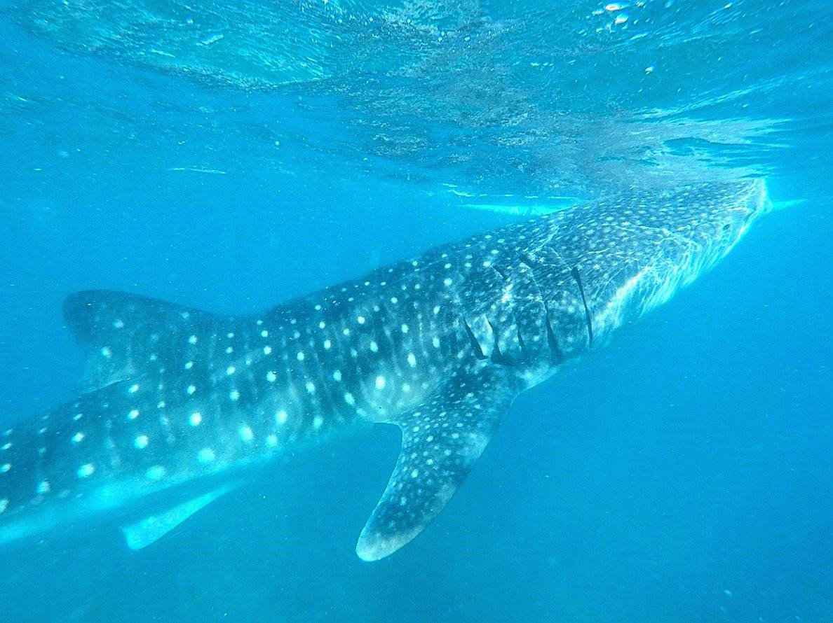

ฟิลิปปินส์ เซบู โบโฮล ว่ายน้ำชมปลาฉลามวาฬ
5 วัน 2 คืน

เดินทาง มีนาคม – กรกฏาคม 2563

เกาะโบโฮล | The Chocolate Hills | ลิงทาร์เซียร์ | ชมปลาฉลามวาฬ
บ้านโบราณ Yap-San Diego |อนุสาวรีย์ มรดกแห่งเซบู
ราคาแนะนำเริ่มต้นเพียง 23,900.-

เส้นทางการเดินทาง
วันที่ 1. กรุงเทพฯ (สนามบินสุวรรณภูมิ) (PR739 : 01.30 - 06.25)
วันที่ 2 เซบู – เกาะโบโฮล – ผ่านชม Balayon Church – ลิงทาร์เซียร์ - หมู่บ้านโบลอค – เนินชอคโกแลต – Blood Compact Shire - เกาะเซบู
วันที่ 3 ว่ายน้ำชมปลาฉลามวาฬ – เที่ยวเกาะเพสคาดอร์ – เซบู
วันที่ 4. กางเขนโบราณ - บาซิลิต้า มินอ เดล ซานโต้ นิโน – ป้อมปราการซานเปโดร - บ้านโบราณ Yap-San Diego – อนุสาวรีย์ มรดกแห่งเซบู - ช้อปปิ้งห้าง SM Mall-กรุงเทพฯ (สนามบินสุวรรณภูมิ) (PR738 : 21.10 - 00.10+1)
วันที่ 5. กรุงเทพฯ

วันที่ 1 | กรุงเทพฯ (สนามบินสุวรรณภูมิ) (PR739 : 01.30 - 06.25)
22.00 น. | คณะมาพร้อมกันที่ สนามบินสุวรรณภูมิ ผู้โดยสารขาออกชั้น 4 ประตู 9 เคาน์เตอร์ s เช็คอินกรุ๊ปของสายการบิน ฟิลิปปินส์แอร์ไลน์ (Philippine Airlines) โดยมีเจ้าหน้าที่ ให้การต้อนรับ และอำนวยความสะดวก
วันที่2 | เซบู – เกาะโบโฮล – ผ่านชม Balayon Church – ลิงทาร์เซียร์ - หมู่บ้านโบลอค – เนินชอคโกแลต – Blood Compact Shire - เกาะเซบู
01.30 น. | นำท่านเดินทางสู่เกาะเซบู โดยสายการบิน ฟิลิปปินส์แอร์ไลน์ (Philippine Airlines) เที่ยวบินที่ PR739 ใช้เวลาเดินทางประมาณ 4.15 ชั่วโมง
06.25 น. | เดินทางถึงสนามบินเซบู เกาะเซบู นำท่านผ่านพิธีการตรวจคนเข้าเมืองและศุลกากร
เช้า | บริการอาหารเช้าแบบ Breakfast box
 | จากนั้นนำท่านเดินทางไปยัง เกาะโบโฮล โดยเรือเฟอร์รี่ ใช้เวลาโดยประมาณ 2 ชั่วโมง เกาะแห่งนี้ถือได้ว่าเป็นเกาะที่มีความหลากหลายด้านการท่องเที่ยว ไม่ว่าจะเป็นหาดทรายสีขาวธรรมชาติแปลกตา หรือโบราณสถานที่น่าสนใจ นำท่านเดินทางมุ่งหน้าสู่ตอนกลางของเกาะ ผ่านชุมชนที่อยู่อาศัยของชาวบ้านที่ตั้งรกรากมาช้านาน และได้รับอิทธิพลด้านศาสนาเป็นอย่างมากในช่วงล่าอาณานิคม ผ่านชม Baclayon Church โบสถ์ที่มีอายุเก่าแก่เป็นอันดับสองของฟิลิปปินส์ ปัจจุบันได้กลายเป็นพิพิธภัณฑ์จัดแสดงของพื้นเมืองโบราณ นำท่านชม ลิงทราเซีย (Tarsiers) ลิงที่มีขนาดเล็กที่สุดในโลก มีขนาดลำตัวเพียง 4 – 5 นิ้ว มีขนสีน้ำตาลแดง ดวงตากลมโต ดูคล้ายกับตัวเกรมลิน ให้ท่านได้ชมความน่ารักและถ่ายรูปอย่างใกล้ชิด จากนั้นนำเดินทางสู่ หมู่บ้านโบลอค (Boloc) ชุมชนเล็กๆที่ตั้งอยู่สองฝั่งแม่น้ำ นำท่านลงเรือล่องชมธรรมชาติอันร่มรื่น พร้อมบริการอาหารกลางวัน เคล้าเสียงเพลงเบาๆ ที่ขับขานโดยนักดนตรีท้องถิ่น
กลางวัน | รับประทานอาหารกลางวัน ณ ภัตตาคาร
จากนั้นนำท่านสู่ เนินช็อคโกแลต (Chocolate Hill) ให้ท่านได้ชมกลุ่มภูเขาขนาดย่อมจำนวน 1,268 ลูก แต่ละลูกมีความสูงประมาณ 30 เมตรจากพิ้นดิน โดยเนินเหล่านี้จะมีสีเขียวในช่วงฤดูฝน และสีน้ำตาลอ่อนในช่วงฤดูร้อน มองดูคล้ายกับก้อนช็อคโกแลต จึงเป็นที่มาของชื่อเนินชอคโกแลตแห่งนี้ จากนั้นนำท่านชม Blood Compact Shire อนุสรณ์สถานที่รำลึกถึงมิตรภาพของชาวตะวันตกและชาวตะวันออก ประกอบด้วยรูปปั้นของ Miguel Lopez de Legazpi นักสำรวจชาวสเปนคนแรกที่เข้ามาตั้งถิ่นฐานในซีกโลกตะวันออกและ Lord Si Katuna ผู้นำเกาะโบโฮ ทั้งสองได้ทำการหลั่งโลหิตลงในแก้วไวน์และทำการดื่มเพื่อเป็นสัตย์ปฏิญาณ หรือเรียกว่าสนธิสัญญาแห่งมิตรภาพของ 2 เผ่าพันธุ์ เมื่อวันที่ 16 มีนาคม ค.ศ. 1565 จากนั้นนำท่านเดินทางสู่ท่าเรือ
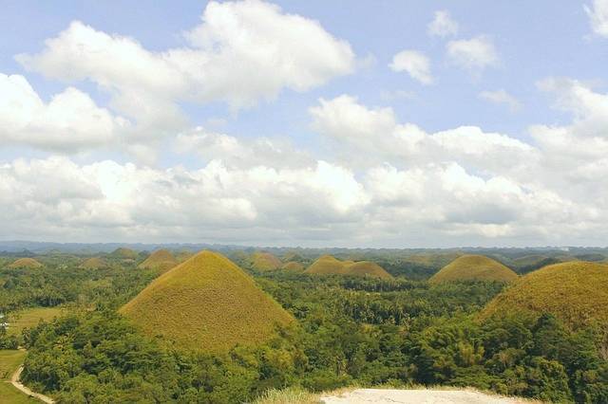
ค่ำ | รับประทานอาหารค่ำ ณ ภัตตาคาร
ที่พัก | โรงแรม SUMMIT CIRCLE CEBU HOTEL หรือเทียบเท่า, เมืองเซบู
วันที่ 3 | ว่ายน้ำชมปลาฉลามวาฬ – เที่ยวเกาะเพสคาดอร์ – เซบู
เช้า | รับประทานอาหารเช้า ณ โรงแรมที่พัก
 | จากนั้นออกเดินทางไปยังเมือง ออสล๊อบ ซึ่งอยู่ทางตอนใต้ของเกาะเซบู พบไกด์และรับฟังกฏกติกามารยาทในการว่ายน้ำกับฉลามวาฬ นำท่านว่ายน้ำแบบสน๊อกเกอร์ลิ่งเพื่อชมปลาฉลามวาฬ ท่านสามารถนำกล้องถ่ายรูปกันน้ำถ่ายรูปได้ แต่ไม่สามารถใช้แฟลท์ และไม่อนุญาตให้อาหารหรือสัมผัสกับตัวปลาฉลามวาฬ ให้ท่านได้เปิดประสบการณ์ใหม่ ถ่ายรูปคู่กับปลาฉลามวาฬอย่างใกล้ชิด
กลางวัน | รับประทานอาหารกลางวัน ณ ภัตตาคาร
จากนั้นนำท่านไปยังเกาะเพสคาดอร์ (Pescador Island) ซึ่งเป็นเกาะทางใต้ของเมืองโมอัลโบล (Moalboal) เป็นเกาะที่มีหาดทรายขาว สะอาด ให้ท่านได้อิสระเที่ยวชมเกาะและว่ายน้ำแบบสน๊อกเกอร์ลิ่งเพื่อชมความงามใต้ทะเลอันสวยงาม จากนั้นนำท่านเดินทางกลับสู่เมืองเซบู
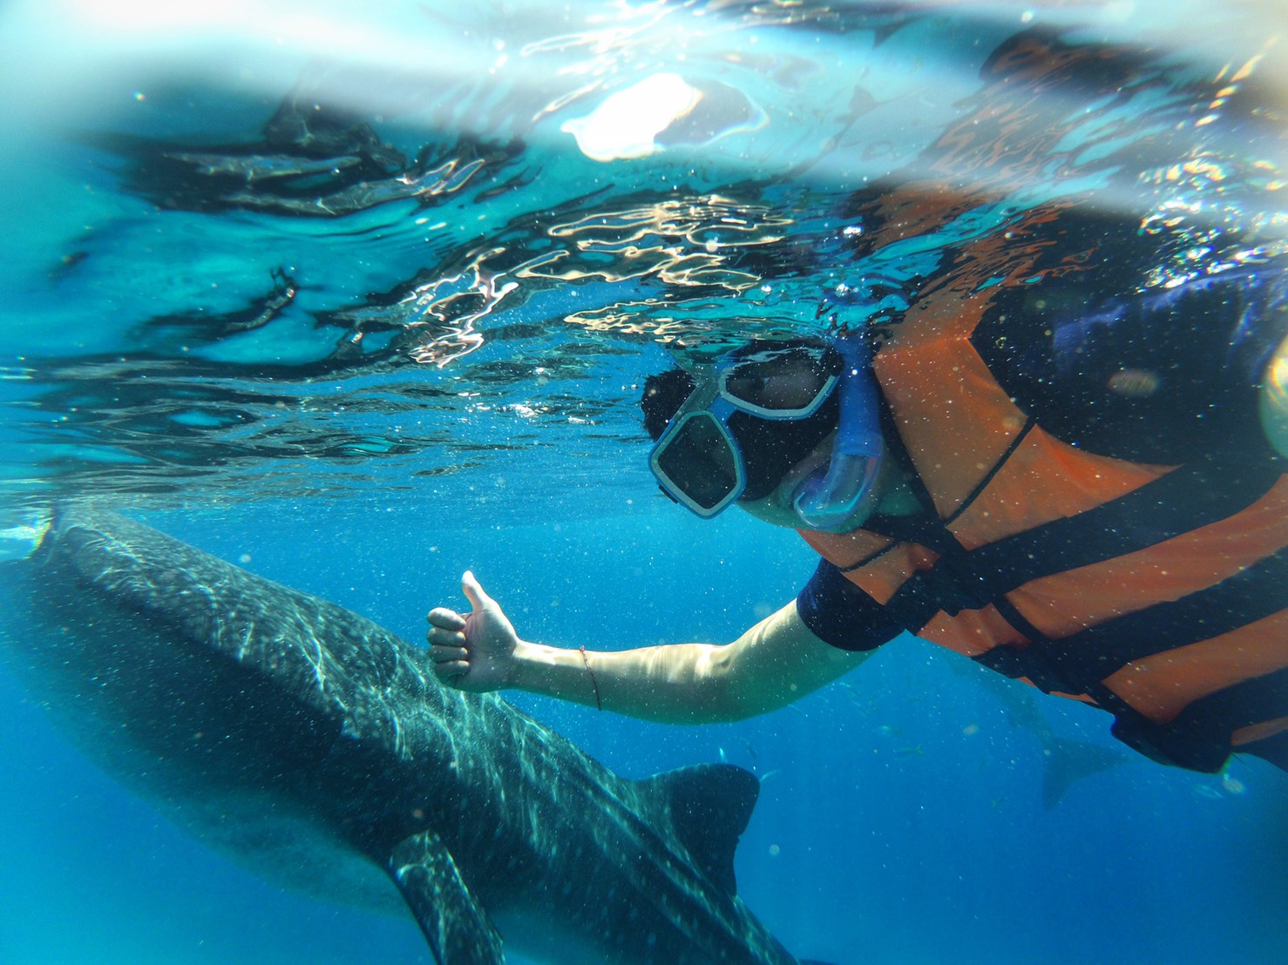

ค่ำ | รับประทานอาหารค่ำ ณ ภัตตาคาร
ที่พัก | โรงแรม SUMMIT CIRCLE CEBU HOTEL หรือเทียบเท่า, เมืองเซบู
วันที่ 4 | กางเขนโบราณ - บาซิลิต้า มินอ เดล ซานโต้ นิโน – ป้อมปราการซานเปโดร - บ้านโบราณ Yap-San Diego – อนุสาวรีย์ มรดกแห่งเซบู - ช้อปปิ้งห้าง SM Mall-กรุงเทพฯ (สนามบินสุวรรณภูมิ) (PR738 : 21.10 - 00.10+1)
เช้า | รับประทานอาหารเช้า ณ ห้องอาหารภายในโรงแรม
จากนั้นนำท่านชม เมืองเซบู เมืองหลวงเก่า พาท่านผ่านชม ป้อมปราการซานเปโดร ป้อมที่คอยปกป้องภัยอันตรายคุกคามในสมัยที่โจรสลัดชุกชุม นำท่านชม กางเขนโบราณ (Magallen’s Cross) ซึ่งมีอายุกว่า 485 ปี เป็นสัญลักษณ์ที่แสดงให้เห็นถึงความรุ่งเรืองของศาสนาคริสต์ในอดีต
นำท่านชมโบสถ์ บาซิลิต้า มินอ เดล ซานโต้ นิโน (Basilica Minore del Santo Nino) โบสถ์ที่เก่าแก่ที่สุดของฟิลิปปินส์ สร้างขึ้นเมื่อปี 1565 โดยนักล่าอาณานิคมชาวสเปน
กลางวัน | รับประทานอาหารกลางวัน ณ ภัตตาคาร
 | จากนั้นนำท่านชมบ้านโบราณ Yap-San Diego ให้ท่านได้ชมสถาปัตยกรรมและเครื่องตกแต่งภายในตามแบบฉบับชาวจีน พร้อมทั้งศึกษาอดีตความเป็นมาของเมืองเซบูในพิพิธภัณฑ์ภายในบ้านพักที่เก่าแก่ที่สุดของเมือง บ้านโบราณยัป ซานดิเอโกนี้เป็นบ้านที่เก่าแก่ที่สุดและหาชมได้เพียงที่เดียวใน Cebu บ้านหลังนี้สร้างขึ้นในสมัยที่ฟิลิปปินส์ตกเป็นอาณานิคมของสเปนในช่วงทศวรรษที่ 1600 และต่อมาได้กลายมาเป็นพิพิธภัณฑ์ที่สะท้อนให้เห็นอดีตของผู้ตั้งรกรากชาวจีนในเมืองนี้ ว่ากันว่าบ้านหลังนี้เป็นบ้านทรงจีนหลังแรกๆ ที่มีการสร้างนอกประเทศจีน ค้นพบการผสมผสานวัฒนธรรมจีนและสเปนที่มีความแปลกแต่ก็ลงตัว และได้แทรกซึมเข้ามาในประเทศฟิลิปปินส์กว่าศตวรรษที่ผ่านมา จากนั้นนำท่านชม อนุสาวรีย์ มรดกแห่งเซบู (Parian Monument) ซึ่งเป็นอนุสาวรีย์ที่สะท้อนถึงเหตุการณ์ทางประวัติศาสตร์ของเมืองเซบูตั้งแต่ยุคของอาณานิคมที่สเปนปกครอง หลังจากนั้นนำท่านเดินทางไปยังห้าง SM City Cebu ให้ท่านได้อิสระซื้อของฝากกลับบ้าน อาทิเช่น มะม่วงอบแห้ง สินค้าขึ้นชื่อเมืองเซบู
ค่ำ | อิสระอาหารเย็นให้เพื่อให้ท่านได้ช้อปปิ้งได้ตามอัธยาศัย
19.00 น. | นำท่านสู่สนามบินเซบู เพื่อเดินทางกลับกรุงเทพฯ
21.25 น. | นำท่านเดินทางกลับสู่ กรุงเทพฯ ประเทศไทย โดยสายการบิน ฟิลิปปินส์แอร์ไลน์ (Philippine Airlines) เที่ยวบินที่ PR738 ใช้เวลาเดินทางประมาณ 3.30 ชั่วโมง
วันที่ 5 | กรุงเทพฯ
00.10 น. | เดินทางถึง สนามบินสุวรรณภูมิ โดยสวัสดิภาพ พร้อมความประทับใจ

ราคาแนะนำเริ่มต้น : ฟิลิปปินส์ เซบู โบโฮล ว่ายน้ำชมปลาฉลามวาฬ
5 วัน 2 คืน โดยสายการบินฟิลิปปินส์ แอร์ไลน์ (PR)
กำหนดการเดินทาง | ผู้ใหญ่พัก 2-3 ท่าน  ท่านละ | เด็กอายุไม่เกิน 12 ปี  (เสริมเตียง)  ท่านละ | เด็กอายุไม่เกิน 12 ปี  (ไม่เสริมเตียง)  ท่านละ | พักเดี่ยว  ท่านละ | ไม่รวมตั๋ว  ท่านละ
วันที่ : 14-18 มี.ค. 63 | 23,900 | 23,900 | 23,900 | 2,900 | 16,350
วันที่ : 04-08 เม.ย. 63 | 24,900 | 24,900 | 24,900 | 2,900 | 16,500
วันที่ : 11-15 เม.ย. 63 | 26,900 | 26,900 | 26,900 | 2,900 | 18,500
วันที่ : 02-06 พ.ค. 63 | 24,900 | 24,900 | 24,900 | 2,900 | 17,350
วันที่ : 16-20 พ.ค. 63 | 24,900 | 24,900 | 24,900 | 2,900 | 17,350
วันที่ : 04-08 ก.ค. 63 | 24,900 | 24,900 | 24,900 | 2,900 | 17,350
ราคาเด็กทารก(อายุไม่ถึง 2 ปีบริบูรณ์ ณ วันเดินทางกลับ) ติดต่อสอบถาม ราคานี้รวมรายการทัวร์ ตั๋วเครื่องบิน

ราคานี้ไม่รวมค่าทิปมัคคุเทศก์ท้องถิ่นและคนขับรถ รวม 1000 /ท่าน/ทริป

อัตราดังกล่าวขอสงวนเฉพาะผู้ที่ถือหนังสือเดินทางไทยเท่านั้น
กรณีถือหนังสือเดินทางต่างชาติกรุณาเช็คราคาอีกครั้ง

เงื่อนไขการให้บริการ
1. การเดินทางในแต่ละครั้งจะต้องมีผู้โดยสารจำนวน 10 ท่านขึ้นไป ถ้าผู้โดยสารไม่ครบจำนวนดังกล่าว
ทางบริษัทฯ ขอสงวนสิทธิ์ในการเปลี่ยนแปลงราคาหรือยกเลิกการเดินทาง
2. ในกรณีที่ลูกค้าต้องการออกตั๋วโดยสารภายในประเทศ กรุณาติดต่อเจ้าหน้าที่ของบริษัทฯ ก่อนทุกครั้ง เพื่อเช็คข้อมูลความถูกต้องของรายการทัวร์รวมทั้งไฟล์บินและเวลานัดหมายทัวร์ หากเกิดความผิดพลาด ทางบริษัทไม่รับผิดชอบใดๆ ทั้งสิ้น
3. การชำระค่าบริการ
3.1 กรุณาชำระมัดจำ ท่านละ 10,000.- บาท
3.2 กรุณาชำระค่าทัวร์ส่วนที่เหลือ 15-20 วันก่อนออกเดินทาง
4. การยกเลิกและคืนค่าทัวร์หลังจากมีการจ่ายเงินมัดจำ
4.1 แจ้งยกเลิกก่อนเดินทาง 45 วัน คืนค่าใช้จ่ายทั้งหมด
4.2 แจ้งยกเลิกก่อนเดินทาง 15 วัน เก็บค่าใช้จ่าย ท่านละ 10,000 บาท
4.3 แจ้งยกเลิกน้อยกว่า 15 วันก่อนเดินทาง ทางบริษัทฯขอสงวนสิทธิ์ เก็บค้าใช้จ่ายทั้งหมด
4.4 ยกเว้นกรุ๊ปที่เดินทางช่วงวันหยุดหรือเทศกาลที่ต้องการันตีมัดจำกับสายการบินหรือค่ามัดจำที่พักโดยตรงหรือโดยการผ่านตัวแทนในประเทศหรือต่างประเทศและไม่อาจขอคืนเงินได้ รวมถึงเที่ยวบินพิเศษเช่น Extra Flight และ Charter Flight จะไม่มีการคืนเงินมัดจำ หรือค่าทัวร์ทั้งหมดเนื่องจากค่าตั๋วเป็นการเหมาจ่ายในเที่ยวบินนั้นๆ

กรณีคณะออกเดินทางได้
1. คณะจองจำนวนผู้ใหญ่ 10 ท่านออกเดินทาง (ไม่มีหัวหน้าทัวร์)
2. คณะจองจำนวนผู้ใหญ่ 15 ท่านขึ้นไปออกเดินทาง (มีหัวหน้าหัวหน้าทัวร์)
3. คณะจองไม่ถึงจำนวนผู้ใหญ่ 10 ท่าน ไม่ออกเดินทาง

อัตราค่าบริการนี้รวม
1. ค่าตั๋วเครื่องบินไป-กลับ ชั้นประหยัด
2. ค่าโรงแรมที่พักตามรายการที่ระบุ (สองท่านต่อหนึ่งห้อง)
3. ค่าเข้าชมสถานที่ต่างๆ ตามรายการที่ระบุ
4. ค่าอาหารและเครื่องดื่มตามรายการที่ระบุ
5. ค่ารถรับส่งและระหว่างนำเที่ยวตามรายการที่ระบุ
6. ค่าประกันอุบัติเหตุคุ้มครองในระหว่างการเดินทาง คุ้มครองในวงเงินท่านละ 1,000,000 บาท ค่ารักษาพยาบาลกรณีเกิดอุบัติเหตุวงเงินท่านละ 200,000 บาท ตามเงื่อนไขของกรมธรรม์
** ลูกค้าท่านใดสนใจซื้อประกันการเดินทางสำหรับครอบคลุมเรื่องสุขภาพสามารถสอบถามข้อมูล
เพิ่มเติมกับทางเจ้าหน้าที่บริษัทได้ **
- เบี้ยประกันเริ่มต้น 370 บาท [ระยะเวลา 5-7 วัน]
- เบี้ยประกันเริ่มต้น 430 บาท [ระยะเวลา 8-10 วัน]
ความครอบคลุมผู้เอาประกันที่มีอายุมากกว่า 16 หรือน้อยกว่า 75 ปี
[รักษาพยาบาล 2 ล้าน, รักษาต่อเนื่อง 2 แสน, เสียชีวิตหรือเสียอวัยวะจากอุบัติเหตุ 3 ล้านบาท]
ความครอบคลุมผู้เอาประกันที่มีอายุน้อยกว่า 16 หรือมากกว่า 75 ปี
[รักษาพยาบาล 2 ล้าน, รักษาต่อเนื่อง 2 แสน, เสียชีวิตหรือเสียอวัยวะจากอุบัติเหตุ 1.5 ล้านบาท]
7. รวมภาษีสนามบินทุกแห่ง + ภาษีน้ำมัน
8. ค่าภาษีมูลค่าเพิ่ม 7%

อัตราค่าบริการนี้ไม่รวม
1. กระเป๋าเดินทาง
2. กระเป๋าเดินทางท่านละ 1 ใบเท่านั้น ในกรณีที่น้ำหนักเกินกว่าที่สายการบินกำหนด
30 กิโลกรัม/ท่าน 1 ส่วนเกินน้ำหนักตามสายการบินกำหนด
3. ค่าทำหนังสือเดินทาง
4. ค่าใช้จ่ายส่วนตัวนอกเหนือจากรายการ เช่น ค่าเครื่องดื่ม, ค่าอาหารที่สั่งเพิ่มเอง, ค่าโทรศัพท์, ค่าซักรีดฯลฯ
5. ค่าอาหารที่ไม่ได้ระบุไว้ในรายการ
6. ค่าทำใบอนุญาตที่กลับเข้าประเทศของคนต่างชาติหรือคนต่างด้าว
7. ค่าทิปมัคคุเทศก์ท้องถิ่นและคนขับรถ รวม 1,000 บาท /ท่าน/ทริป

หมายเหตุ
1. บริษัทฯ มีสิทธิ์ที่จะเปลี่ยนแปลงรายละเอียดบางประการในทัวร์นี้ เมื่อเกิดเหตุสุดวิสัยจนไม่อาจแก้ไขได้
2. บริษัทฯ ขอสงวนสิทธิ์ไม่รับผิดชอบใดๆ เหตุการณ์ที่เกิดจากสายการบิน ภัยธรรมชาติ เหตุการณ์ไม่สงบทางการเมือง, การประท้วง, การนัดหยุดงาน, การก่อการจลาจล, อุบัติเหตุ, ความเจ็บป่วย, ความสูญหายหรือเสียหายของสัมภาระ ความล่าช้า เหตุสุดวิสัย อื่นๆ เป็นต้น
3. หากท่านยกเลิกก่อนรายการท่องเที่ยวจะสิ้นสุดลง ทางบริษัทฯ จะถือว่าท่านสละสิทธิ์และจะไม่รับผิดชอบค่าบริการที่ท่านได้ชำระไว้แล้วไม่ว่ากรณีใดๆ ทั้งสิ้น
4. บริษัทฯ จะไม่รับผิดชอบต่อการห้ามออกนอกประเทศ หรือ ห้ามเข้าประเทศ อันเนื่องมาจากมีสิ่งผิดกฎหมาย หรือเอกสารเดินทางไม่ถูกต้อง หรือ การถูกปฏิเสธในกรณีอื่นๆ
5. รายการนี้เป็นเพียงข้อเสนอที่ต้องได้รับการยืนยันจากบริษัทฯ อีกครั้งหนึ่ง หลังจากได้สำรองที่นั่งบนเครื่อง และโรงแรมที่พักในต่างประเทศเป็นที่เรียบร้อย แต่อย่างไรก็ตามรายการนี้อาจเปลี่ยนแปลงได้ตามความเหมาะสม
6. ราคานี้คิดตามราคาตั๋วเครื่องบินในปัจจุบัน หากราคาตั๋วเครื่องบินปรับสูงขึ้น บริษัทฯ สงวนสิทธิ์ที่จะปรับราคาตั๋วเครื่องบินตามสถานการณ์ดังกล่าว
7. กรณีเกิดความผิดพลาดจากตัวแทน หรือ หน่วยงานที่เกี่ยวข้อง จนมีการยกเลิก ล่าช้า เปลี่ยนแปลง การบริการจากสายการบินบริษัทฯขนส่ง หรือ หน่วยงานที่ให้บริการ บริษัทฯจะดำเนินโดยสุดความสามารถที่จะจัดบริการทัวร์อื่นทดแทนให้ แต่จะไม่คืนเงินให้สำหรับค่าบริการนั้นๆ
8. มัคคุเทศก์ พนักงาน และตัวแทนของบริษัทฯ ไม่มีสิทธิ์ในการให้คำสัญญาใดๆ ทั้งสิ้นแทนบริษัทฯ นอกจากมีเอกสารลงนามโดยผู้มีอำนาจของบริษัทฯ กำกับเท่านั้น
9. หากไม่สามารถไปเที่ยวในสถานที่ที่ระบุในโปรแกรมได้ อันเนื่องมาจากธรรมชาติ ความล่าช้า และความผิดพลาดจากทางสายการบิน จะไม่มีการคืนเงินใดๆทั้งสิ้น แต่ทั้งนี้ทางบริษัทฯจะจัดหารายการเที่ยวสถานที่อื่นๆมาให้ โดยขอสงวนสิทธิ์การจัดหานี้โดยไม่แจ้งให้ทราบล่วงหน้า
10. ในกรณีที่ลูกค้าต้องออกตั๋วโดยสารภายในประเทศ กรุณาติดต่อเจ้าหน้าที่ของบริษัทฯ ก่อนทุกครั้ง มิเช่นนั้นทางบริษัทฯ จะไม่รับผิดชอบค่าใช้จ่ายใดๆ ทั้งสิ้น

